# C:\Users\Mehr\AppData\Local\Microsoft\Windows\INetCache\Content.Word\download.jfifگزارش اولیه پروژه دوم کوئرا

عنوان گزارش: تحلیل وضعیت فروش سوپرمارکت

# توضیحات کلی در مورد بیزینس مورد بررسی

محصولات این سوپرمارکت به سه کتگوری مختلف تکنولوژی(Technology)، لوازم اداری(office supplies) و مبلمان (furniture) تقسیم می‌شوند. فروش مربوط به 147 کشور مختلف و در 7 مارکت متفاوت است. مجموع تعداد مشتریان متمایزی که در بازه زمانی 1 ژانویه 2011 تا 31 دسامبر 2014 از این فروشگاه خرید خود را ثبت کرده‌اند برابر با 1589 می‌باشد. بیشتر مشتریان این فروشگاه در دسته مصرف‌کننده (consumer) هستند که طبقه‌بندی ‌های دیگر آن شامل شرکت‌های بزرگ (corporate) و دفترخانه‌هاست. سفارش‌های ثبت شده در این فروشگاه به طور کلی به چهار روش first class، second class، same day و standard class ارسال شده است که بیشترین تعداد سفارش که حدود 60 درصد است با این روش ارسال ثبت شده اند و کمترین تعداد مربوط به Same Day بوده که تنها 5.27 درصد را شامل شده است. محاسبه میانگین قیمت ارسال محصولات نشان می‌دهد که گران‌ترین روش ارسال same day بوده با متوسط قیمت 42 دلار و ارزان‌ترین محصول Standard Class با متوسط قیمت 20 دلار بوده است.

# فروش و عوامل موثر بر آن

همان طور که از نمودار تجمعی برداشت می‌شود از سال 2011 تا 2014 درآمد حاصل از فروش این شرکت روند صعودی داشته است و مجموع درآمد حاصل از فروش برابر با 11.32 میلیون دلار است که مقادیر مربوط به تخفیف روی محصولات از آن کم شده است. بیش‌ترین میزان فروش به ترتیب در ماه‌های دسامبر، نوامبر و سپتامبر می‌باشد. به طور کلی میزان فروش برای Quarter چهارم سال بیشترین است. در طول روزهای هفته نیز بیش ترین میزان فروش مربوط به روزهای یکشنبه می‌باشد که در اکثر کشورها روز تعطیل محسوب می‌شود.

عوامل مختلفی می‌توانند روی میزان فروش یک شرکت تاثیرگذار باشند. که موارد زیر بررسی شده است:

## هزینه ارسال (Shipping cost)

طبق بررسی‌های به عمل آمده با ضریب همبستگی 0.77 رابطه خطی مثبتی بین میزان فروش و هزینه ارسال وجود دارد. به این معنی که با افزایش میزان فروش هزینه ارسال افزایش می‌یابد که این می‌تواند به دو دلیل باشد، یک اینکه ممکن است تعداد اجناس خریداری شده بیشتر باشد که روی وزن مرسوله تاثیرگذار است یا مورد بعدی اینکه به دلیل گران قیمت‌تر بودن محصول خریداری شده، مشتری ترجیح داده است از یک روش ارسال گران قیمت‌تر استفاده کند. البته در نمودار scatter مشخص است که در بعضی مواقع با وجود قیمت بالای فروش، هزینه ارسال کم است، که این قضیه می‌تواند احتمال ممکن بودن ترجیح مشتریان برای استفاده از سرویس‌های گران قیمت‌تر برای خریدهای با ارزش بیشتر را نشان می‌دهد.

1. دسته‌بندی محصول (Category)

از بین category های مختلف که سه دسته کلی technology، office supplies و furniture را شامل می‌شود، میزان فروش به ترتیب صعودی برای تکنولوژی، furniture و Office supplies است که در نمودار زیر براساس sub-category های مختلف نیز نشان داده شده است. بیشترین میزان فروش در هر کتگوری به ترتیب برای phones، chairs و storage است.

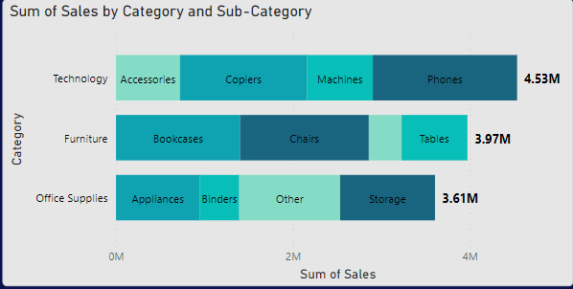

## تخفیف روی محصولات (Discount)

تاثیر تخفیف دهی بر روی میزان فروش با تست فرضیه بررسی شد. مقدار p-value  نزدیک به صفر است و این گونه برداشت می‌شود که تخفیف بر روی میزان فروش تاثیر دارد. با این حال با مقایسه نمودار توزیع میزان فروش در سفارش های با تخفیف و بدون تخفیف ، به نظر می رسد این تفاوت بسیار جزئی است و از نظر اهداف این تجارت این تفاوت محسوس نیست. لذا نتیجه آزمون را می توان این گونه تحلیل کرد که تعداد فروش در دو دسته سفارش های با تخفیف و بدون تخفیف همگی بر روی این تفاوت، هر چند تفاوت اندک، تاکید دارند. این تفاوت اندک را می توان در نمودار کیک پای مشاهده کرد که در وضعیتی که سفارش ها با تخفیف هستند، میزان فروش محصولات اندکی کمتر است. قابل ذکر است که با توجه به نرمال نبودن داده ها در این مساله، نمی توان از آزمون فرضیه t-test استفاده کرد و ما از آزمون فرضیه Mann-Whitney U استفاده کردیم.

## روزی کاری یا غیر کاری (Work Day)

با بررسی داده‌های پنج کشور مختلف استرالیا، مکزیک، انگلیس، فرانسه و مکزیک با مشخص کردن روزهای کاری یا غیرکاری، مشخص شد که میانگین میزان فروش در روزهای تعطیل بیش‌تر از روزهای کاری است.

# سود و عوامل موثر روی آن

بیشترین مقدار سود مربوط به ماه نوامبر است. مجموع سود حاصل از فروش در طول این بازه زمانی برابر با 1.3 میلیون دلار برای فروش 11.32 میلیون دلار بوده است در حالی‌که حاشیه سود فروش که از تقسیم سود بر درآمد حاصل از فروش به‌دست می‌آید برابر با 11.47 درصد است. نکته قابل توجه این است که حاشیه سود شرکت در سال 2014 نسبت به 2013 به میزان زیادی افت کرده است درحالی که سود حاصل از فروش افزایش یافته است. از آن جایی که این معیار یکی از شاخص‌های مهم برای دوام یک کسب‌و‌کار است مورد بررسی قرار گرفت و مرسوم است که در بین بیزنس‌هایی با سایز و صنعت یکسان مقایسه می‌شود ولی به طور کلی گفته می‌شود که 10% یک مقدار استاندارد برای آن است و 20% جز وضعیت خوب در نظر گرفته می‌شود. بیشترین درصد حاشیه سود نیز برابر با 15.8 درصد در may سال 2012 برای این بیزنس حاصل شده است.

1. دسته‌بندی محصولات (Category)

گفته شد که از بین کتگوری‌های مختلف بیشترین میزان سود برای محصولات تکنولوژی است و در رتبه‌های بعدی ‌office supplies و furniture قرار می‌گیرد. از محصولات قرار گرفته در هر کدام از این کتگوری‌ها دستگاه کپی، لوازم خانگی و کتابخانه بیشترین میزان فروش را داشته است. مورد بعدی فروش میز در کتگوری furniture است که سود منفی برای شرکت داشته است. در طول سال‌های مختلف دستگاه‌های کپی بیشترین سود را داشته‌اند و همواره این میزان روند صعودی داشته است.

نکته جالب دیگر این است که بیشترین حاشیه سود برای کاغذ حاصل شده است که باید توجه به قیمت ارزانی که دارد، نسبت سود به درآمد حاصل از فروش بالایی دارد. در مورد حاشیه سود نیز بازهم برای دسته محصولات میز منفی است. زیرا قیمت واحد فروش برای آن‌ها بسیار بالاست و سود منفی از فروش آن‌ها حاصل شده است که می‌تواند به دلیل هزینه بالای تولید این محصول باشد که فروش آن برای شرکت با ضرر همراه است. بیشترین متوسط تخفیف‌های روی محصولات نیز متعلق به محصول میز است که سود خاصی برای شرکت به همراه ندارد.

1. تخفیف‌گذاری (Discount)

این فرض اولیه، که سود شرکت با تخفیف دهی در فروش محصولات می تواند بیشتر شود، براساس آزمون آماری فرضیه بر روی سود دو مجموعه با تخفیف و بدون تخفیف بررسی شد که آزمون مقدار صفر را برای p-value بر می‌گرداند. مقدار صفر برای  p-valueدر آزمون  فرضیه می‌تواند هم بیانگر تفاوت دو مجموعه باشد و هم اینکه داده های دو مجموعه ارتباطی به یکدیگر ندارند. نمودار توزیع سود برای این دو دسته سفارش‌ها نتیجه آزمون را تایید می‌کند. با اینحال نکته قابل توجه این است که سود حاصل از فروش برای دسته‌ی محصولات دارای تخفیف بسیار کم و یا حتی منفی است. قابل ذکر است که مشابه با فرض اولیه افزایش میزان فروش با افزایش میزان تخفیف، به دلیل نرمال نبودن داده ها از آزمون فرضیه Mann-Whitney U استفاده کردیم. به نظر میرسد هدف اصلی از تخفیف گذاشتن روی محصولات در این تجارت می‌تواند کاهش هزینه انبارداری یا جذب مشتری برای فروش کلی بیشتر باشد.

## روش ارسال (Ship mode)

سود حاصل از فروش برای هر یک از روش‌های ارسال مرسوله نشان می‌دهد که بیشترین میزان سود با روش ارسال standard class حاصل شده است و کمترین میزان سود را Same Day داشته که کمترین میزان ارسال مربوط به این Ship mode بوده است. در واقع مجموع سود حاصل شده چون وابسته به تعداد می‌باشد به همان ترتیبی است که تعداد سفارش‌های ارسال شده با آن Ship mode داشته‌اند. ولی متوسط سود حاصل از فروش ترتیب متفاوتی داشته و بیشترین آن مربوط به first class بوده و پس از آن به ترتیب مربوط به Same Day، second class و در نهایت Standard class بوده است. یعنی سود بیشتری حاصل شده است وقتی مشتریان روش ارسال First class را انتخاب ‌می‌کنند.

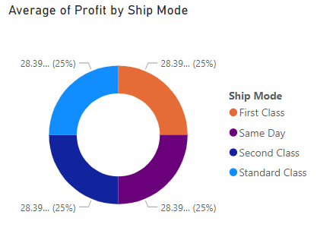

## میزان فروش (Sales)

هرچقدر میزان فروش بیشتر باشد، سود حاصل از فروش نیز بیشتر است و این دو فاکتور Correlation مثبت با یکدیگر داشته و برابر با 0.49 است که همبستگی متوسط و مثبتی با همدیگر دارند. البته در مواردی دیده می‌شود که با وجود مقدار فروش بالا، سود منفی حتی حاصل شده است که می‌تواند به دلیل این باشد که این خرید در زمان تخفیف روی کالا انجام شده است.

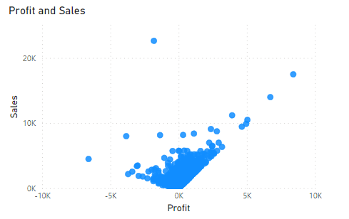

1. روز تعطیل و روز کاری (Holiday vs Work day)

با استفاده از داده‌هایی که برای پنج کشور مختلف به دست آمده، سود حاصل از فروش نیز برای روزهای تعطیل بیشتر از روزهای کاری بوده است.

# مدل پیش‌بینی سود محصولات

با توجه به عوامل موثر روی سود حاصل از فروش، همانند میزان فروش، درصد تخفیف، تعداد فروش، نوع محصول (Category) و میانگین سود حاصل از فروش در هر Category، به عنوان فیچرهایی که برای پیش‌بینی سود با استفاده از مدل‌های مختلف یادگیری ماشین، استفاده شد. از بین مدل‌ها بیشترین score مربوط به مدل RandomForestRegressor بوده است.

نتایج پیش‌بینی شده به همراه دیتای واقعی نشان می‌دهد که مدل بیشترین خطا را برای پیش‌بینی محصول میز می‌کند، زیرا با توجه به قیمت و فیچرهای داده شده انتظار می‌رود که سود بیش‌تری از فروش آن‌ها حاصل شود. پس از حذف داده های مربوط به Product میز، نمودار رسم شده اختلاف کمتری را نشان‌می‌دهد.

از بین محصولات شرکت بیشترین قیمت فروش مربوط به میز است ولی سود حاصل از فروش آن منفی بوده است. در نمودار مشاهده می‌شود که ماشین در دسته محصولات تکنولوژی و میز جز محصولاتی هستند که سود پیش بینی شده برای آن‌ها با مقدار واقعی بسیار تفاوت دارد و در واقع بیشتر از مقدار واقعی پیش‌بینی شده است. هر دو این محصولات تعداد فروش کمی داشته‌اند و مقدار فروش و میانگین تخفیفی که برای این دو محصول در بازه‌ی زمانی 2011 تا 2014 گذاشتند، تغییر محسوسی نکرده است. دلیل تخفیف گذاشتن روی این محصولات می‌تواند هزینه بالای انبارداری باشد. باتوجه به شرایط موجود به نظر عرضه این دو محصول زیاد برای شرکت مناسب نمی‌باشد.

یکی دیگر از مواردی که می‌تواند روی میزان فروش و سودآوری یک شرکت موثر باشد، بررسی بازارهای تحت حیطه آن بیزینس می‌باشد. به همین دلیل با استفاده از شاخص‌های اقتصادی که در داده‌ها در دسترس بود، سود، میزان فروش، میزان بازگشتی‌ها و میزان تخفیفات را در هر مارکت بررسی کردیم و در غالب score board نمایش داده شده است. بررسی این اطلاعات می‌تواند کمک زیادی به تصمیم‌گیری‌های یک بیزنس کند.

# بررسی Measure های جدول Fact در هر Market

بیشترین تعداد مشتری مربوط به بازار APAC ، EU و LATAM است که به ترتیب حدود 16.37، 16.35 و 16.33 با اختلاف کمی از همدیگر حدود 50 درصد از تقاضای مشتریان مربوط به این سه ناحیه است. از بین مارکت‌هایی محصولات این شرکت در آن‌ها عرضه می‌شود، بیش‌ترین سود و فروش با مبالغ بیشتر از 389 هزار دلار و 3 میلیون و 320 هزار دلار، مربوط به APAC است و بعد از آن به ترتیب مربوط به اروپا (EU)، آمریکا (US) و LATAM است. بیشترین تخفیف در بازار APAC داده شده است و در تمامی مارکت‌های کمترین تخفیف روی دسته محصولات تکنولوژی و بیشترین میزان روی Office supplies می‌باشد. نکته حائز اهمیت این است که در مارکت کانادا هیچ تخفیفی داده نشده است. میزان فروش محصولات تکنولوژی نیز در تمامی مارکت‌ها بیشترین است و رتبه‌ی بعدی فروش، در برخی مارکت‌ها همانند APAC،US و LATAM مربوط Furniture و بقیه آن‌ها مربوط به Office supplies است. بیشترین میزان فروش محصولات Office supplies مربوط به کاناداست که 45 درصد از فروش این کشور مربوط به کتگوری از محصولات است. با توجه به اینکه EU دومین بازار از نظر میزان فروش است، در رتبه‌ی چهارم میزان تخفیف قرار دارد که نشان می‌دهد با وجود تخفیف کمتر روی محصولات فروش خوبی داشته است. بیشترین میزان حاشیه سود در بین مارکت‌ها مربوط به کاناداست در حالی‌که در صدر میزان فروش و سود، APAC و در رتبه‌ی بعدی EU قرار دارد.

# سرمایه‌گذاری در مارکت

حجم بازار برای مارکت‌های مورد نظر با استفاده از chatGPT3 و تخمین شخصی محاسبه شد. لازم به ذکر است که در مطالعات مختلف این مقادیر می‌تواند متفاوت باشد و بررسی نهایی نیازمند مطالعات تحلیل بازار است که از حیطه اهداف این پروژه خارج است. بررسی سایز مارکت‌های مختلف نشان ‌می‌دهد که بیش ترین ظرفیت برای کشورهای اطراف اقیانوسه(APAC) و اروپا (EU) است. مجموع سودآوری در طول این بازه زمانی برای APAC و اروپا بیشترین بوده است. از آن‌جایی که قدرت خرید در یک منطقه براساس میزان تورم مشخص می‌شود میانگین میزان تورم برای کشورهای هر منطقه محاسبه شده و مشخص شده که اروپا و کانادا کمترین میزان تورم را داشته‌اند. طبق معیار مشخص شده برای قسمت 6 بخش دوم داشبورد پروژه که از اختلاف سود هر محصول با میانگین سود شرکت به‌دست آمده است، APAC و EU بیشترین سودآوری را به ارمغان آوردند و نکته حائز اهمیت دیگر نیز این بوده است که طبق این معیار محصولات در کتگوری office supplies در تمامی مارکت‌ها سودآوری منفی داشته‌اند.

از مجموع تمامی این تحلیل‌ها، با توجه به حجم بازار، میزان تورم و قدرت خرید مشتریان و همچنین میزان سودآوری، سرمایه‌گذاری در اروپا پیشنهاد می‌شود.

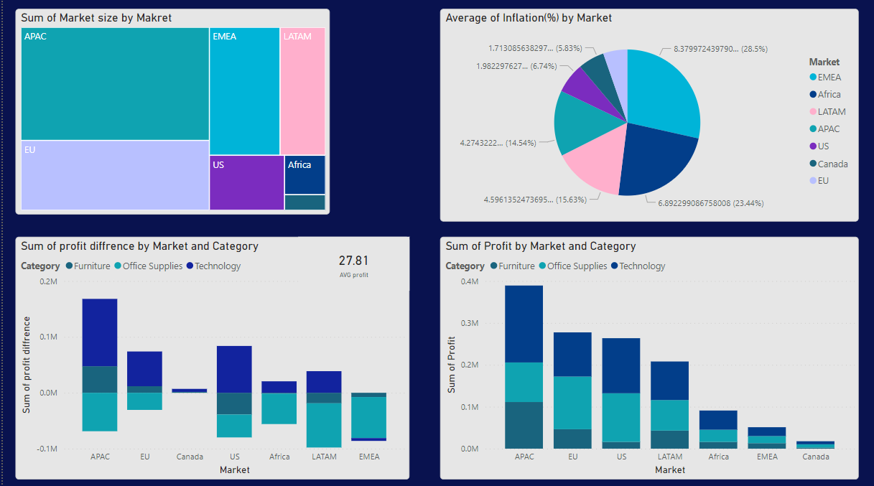

# قیمت‌گذاری روی محصولات

عوامل زیادی روی حاشیه سود به دست آمده برای یک شرکت تاثیر می‌گذارند اما همه آن‌ها کمی نیستند و بنابراین به وضوح در متغییرهای مورد محاسبه، بررسی نمی‌شوند. گفته شد که با وجود سود و فروش بیشتر در سال 2014 میزان حاشیه سود به میزان زیادی نسبت به سال 2013 افت کرده است، درحالی‌که سود حاصل از فروش افزایش یافته است. یکی از دلایلی که این اتفاق در یک بیزنس رخ می‌دهد، کاهش قیمت محصولات برای فروش بیش تر باشد که با محاسبه میانگین قیمت واحد برای فروش در هر sub-category متوجه شدیم که به طور کلی تغییرات قابل ملاحظه‌ای در قیمت فروش در طول این بازه زمانی رخ نداده است. با توجه به داده‌هایی که در اختیار ما است تصمیم گیری برای رسیدن به دلیل منطقی برای علت این قضیه وجود ندارد ولی فرض اولیه ما افزایش هزینه‌ها می باشد.

در نمودار میانگین قیمت واحد، گران‌ترین کالا عرضه شده در بین محصولات شرکت میز می‌باشد و ارزان ترین محصولات به ترتیب لیبل، گیره و کاغذ است که همان‌طور که قبلا گفته شد، بیشترین حاشیه سود مربوط به کاغذ است و میز سود منفی به همراه دارد.

نکته حائز اهمیت دیگر که به آن باید اشاره کرد تفاوت قیمت محصولات در هر بازار می‌باشد که در شکل زیر سمت چپ نشان داده شده است. موارد مختلفی می‌تواند روی قیمت‌گذاری روی یک محصول در بازار موثر باشد از جمله:

1. میزان عرضه و تقاضا
2. میزان رقابت در بازار
3. قوانین دولت
4. درآمد مشتریان هر منطقه و ..

یکی از موارد موثر روی قیمت‌گذاری‌ها که با توجه به داده‌های فعلی می‌توان بررسی کرد، عرضه و تقاضا در آن بازار است. با توجه به‌ اینکه اندازه بازار نسبت به تعداد کل خریداران بالقوه یک محصول یا خدمات در یک بازار معین و کل درآمدی که این فروش‌ها می‌توانند ایجاد کنند تخمین زده شده است، این معیار را می‌توان به عنوان میزان تقاضا برای این دسته از محصولات در مارکت مورد نظر در نظر گرفت که در تمامی موارد طبیعتا بسیار بیشتر از مقدار عرضه محصولات فروشگاه در آن مارکت است.

به طور کلی با ثابت بودن میزان تقاضا، افزایش عرضه قیمت محصول مورد نظر را کاهش می‌دهد[1]. نمودار سمت راست تعداد سفارشات در هر یک از نواحی را مشخص می‌کند. با در نظر گرفتن تعداد سفارشات عرضه شده در هر مارکت با توجه به شکل سمت چپ، ارتباط بین این قضیه مشهود هست. به عنوان مثال در دسته محصولات تکنولوژی کمترین میزان عرضه برای بازار کانادا بوده که بیشترین قیمت فروخته شده برای این دسته از محصولات را در این بازار مشاهده می‌کنیم. برای دسته محصولات Office supplies نیز به ترتیب کمترین عرضه برای کانادا، آفریقا و EMEA بوده که بالاترین متوسط قیمت را دارند.

پایین ترین قیمت برای هر سه دسته محصولات مربوط به بازار LATAM بوده است که میزان عرضه به این کشور به طور حدودی برابر با بازار APAC بوده و قیمت ‌گذاری پایین‌تر می‎تواند به دلیل شاخص وضعیت اقتصادی GDP برای کشورهای این بازار باشد که مشاهده می‌شود مقدار پایین‌تری نسبت به APAC دارد.

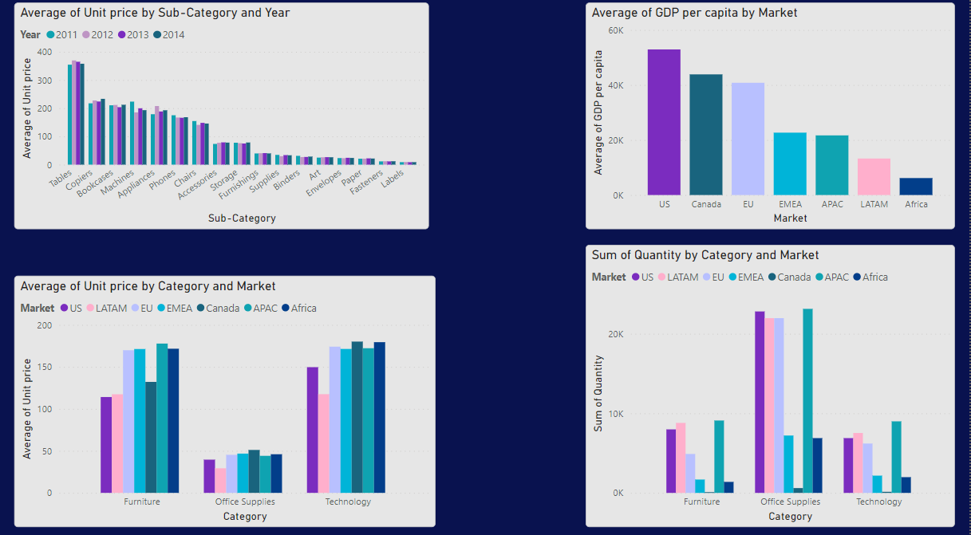

# روش ارسال محصول و عوامل موثر روی آن

## بررسی روش ارسال در مارکت‌های مختلف

در تمامی مارکت‌های مورد بررسی یک روند یکسان برای نحوه ارسال سفارش‌ها وجود داشته است که به طور میانگین 60 درصد سفارش‌ها به روش Standard class، 20 درصد second class، 15 درصد first class و 5 درصد به روش same day ارسال شدند که روند کلی ارسال نیز مشابه با همین درصدها پیشتر گزارش شد.

1. اولویت ارسال (Order Priority)

اغلب سفارش‌های ارسال شده به روش Standard class با اولویت کم و متوسط هستند. هیچ سفارشی با اولویت کم به روش‌های دیگر ارسال نشده است. Same day و First class با درصدهای بسیار نزدیک به هم بیشتر شامل سفارش‌های با اولویت ارسال بالا بودند.

1. مقصد ارسال و همچنین فاصله مبدا تا مقصد

فاصله مبدا تا مقصد می‌تواند یکی از موارد مهم برای تعیین نوع ارسال سفارش باشد ولی با توجه به اینکه مبدا ارسال تنها براساس مارکتی که سفارش در آن ثبت شده است، گزارش شده استفاده از این مورد با توجه به داده‌های در دسترس ممکن نبود. یکی دیگر از مواردی که روی روش ارسال یک مرسوله به نظر تاثیرگذار است، کشور مقصد است که در بعضی از کشورها مشاهده می‌شود که با وجود الویت‌های ارسال مختلف که از مهم‌ترین موارد موثر روی انتخاب نحوه ارسال است، تمامی سفارش‌ها به یک روش ارسال شده است.

# مدل پیش‌بینی روش ارسال

بررسی همه تمامی موارد ذکر شده که روی انتخاب روش ارسال یک مشتری می‌توانند موثر باشند، به طور همزمان تنها با استفاده از تحلیل نمودارهایی که رسم شده است کافی نمی‌باشد. به همین دلیل از این موارد به عنوان فیچرهای مدل مورد بررسی جهت پیش‌بینی روش ارسال با استفاده از یادگیری ماشین استفاده شد تا در آینده نیز فروشگاه بتواند با پیش‌بینی نحوه ارسال سفارش و پیشنهاد روش‌های گران قیمت تر ارسال، مقدار سود خود را افزایش دهد. جهت بررسی اثر کشور روی نحوه ارسال از اطلاعات کلی همانند طول و عرض جغرافیایی، مساحت،تولید ناخالص ملی GDP و درصد تورم Inflation انتخاب شدند. علاوه براین فرض شد که ممکن است مشتری‌هایی که در کشورهایی با GDP بالا و رشد اقتصادی زیاد زندگی می‌کنند به میزان کمتری به هزینه ارسال اهمیت دهند و ارسال سریع‌تر یا با روش ارسال مطمئن‌تر با احتمال اینکه بسته سالم به دستشان برسد برای آن‌ها مهم‌تر باشد. با مجموعه فیچرهای گفته شده مدل آموزش داده شده و از بین مدل‌های XGBclassifier، SVC، Random forest و gradient boosting مدل نهایی Randomforest با accuracy در حدود 60 درصد حاصل شده است.

# پیشنهادات کلی

1. میانگین سود حاصل از طریق محصولاتی که با روش First Class ارسال شدند، بیشتر از تمامی روش‌های ارسال است درحالی‌که بیشترین سفارشات با روش Standard class ثبت شدند و به همین دلیل مجموع سود حاصل شده برای این Ship mode حداکثر مقدار است.
2. فروش Table همواره برای شرکت سود منفی به همراه داشته است که می‌تواند به دلیل قیمت بالای عرضه این محصول باشد و در طول سال‌های مختلف سود حاصل از فروش آن کاهش نیز یافته است. در روزهای تعطیل سود برای این محصولات به میزان کمتری منفی است. بنابراین شرکت برای اینکه هزینه‎‌ای برای انبارداری آن‌ها پرداخت نکند مجبور به گذاشتن تخفیف روی این دسته از محصولات است تا به فروش برسد که برای شرکت ضرر به همراه دارد. پیشنهاد می‌شود که این محصول دیگر عرضه نشود.
3. استراتژی تخفیف‌گذاری سود حاصل از فروش شرکت را افزایش نمی‌دهد و حتی برای برخی از محصولات سود بسیار ناچیز و یا حتی منفی را به همراه دارد و به طور کلی میزان فروش نیز به طور چشم‌گیر و قابل ملاحظه‌ای افزایش نیافته است. از دلایل افزایش مقدار تخفیفات در طول سال‌های مختلف می‌تواند کاهش هزینه انبارداری برای این محصولاتی باشد که فروش کافی نداشتند و همچنین جذب مشتریان جدید باشد.
4. سود و فروش به طور مستقیم به میزان نسبتا خوبی به همدیگر ربط دارند.
5. بیشترین میزان فروش و سود حاصل از محصولات تکنولوژی است ولی در تمامی مارکت‌ها کمترین میزان تخفیف روی این دسته از محصولات بوده است.
6. بررسی این نکته که میانگین تخفیف‌های گذاشته شده روی محصولاتی که به روش First class ارسال شدند بیشترین بود و همچنین محصولات ارسال شده با این روش حداکثر متوسط سود را برای شرکت داشتند، نشان می‌دهد که هر چه تخفیف روی محصولات بیشتر باشد می‌تواند مشتری را به انتخاب روش ارسال گران قیمت‌تر تشویق کند.

# منابع

1. IBISWorld
2. Grand View Research
3. Statista
4. Euromonitor
5. ResearchAndMarkets.com
6. https://www.investopedia.com/terms/l/law-of-supply-demand.asp

1. <https://www.investopedia.com/ask/answers/033115/how-does-law-supply-and-demand-affect-prices.asp#:~:text=There%20is%20an%20inverse%20relationship%20between,decrease%20in%20supply%20of%20goods%20and&text=There%20is%20an%20inverse,supply%20of%20goods%20and&text=an%20inverse%20relationship%20between,decrease%20in%20supply%20of>